РУКОВОДСТВО ПО УСТАНОВКЕ И МОНТАЖУ БАССЕЙНОВ ЖАНА
ДЕЖУАЙО
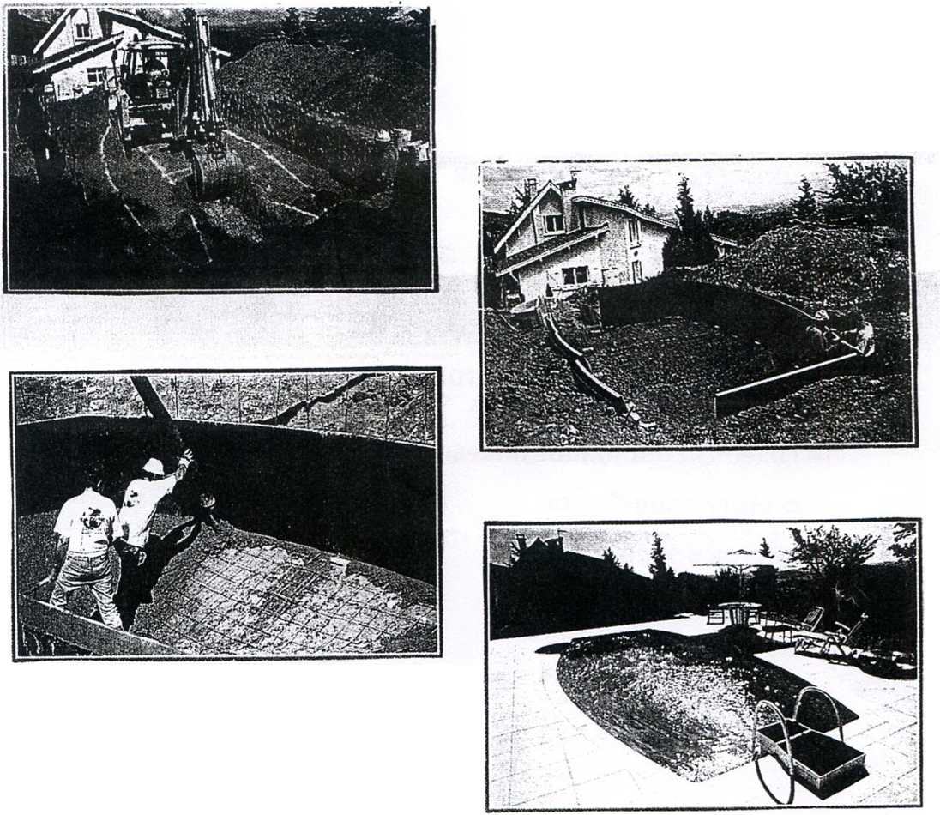

СОДЕРЖАНИЕ
- ВВЕДЕНИЕ стр. 1
- ВЫБОР МЕСТА УСТАНОВКИ БАССЕЙНА стр. 2-3
- НАЧАЛО РАБОТ стр. 4-6
- ЭКСКАВАТОРНЫЕ РАБОТЫ стр. 7-11
- ОПОРНЫЕ БЛОКИ стр. 12-13
- АРМАТУРНЫЕ РАБОТЫ стр. 14-15
- УСТАНОВКА ПАНЕЛЕЙ стр. 16-20
- РЕГУЛИРУЮЩИЕ СТОЙКИ стр. 21-22
- МЕТАЛЛИЧЕСКОЕ КРЕПЛЕНИЕ стр. 23-26
- ЗАЛИВКА БЕТОНОМ стр. 27-28
- ДОПОЛНИТЕЛЬНАЯ КЛАДКА стр. 29-30
- ПОДГОТОВКА ФИЛЬТРУЮЩЕГО БЛОКА стр. 31
- ОБРАТНАЯ ЗАСЫПКА - ОКАНТОВКА БАССЕЙНА - стр. 32-33 ОКАНТОВОЧНАЯ ПЛОЩАДКА
- ГИДРОИЗОЛЯЦИОННОЕ ПОКРЫТИЕ (ЛАЙНЕР) стр. 34-35
- ФИЛЬТРУЮЩИЙ БЛОК стр. 36-38
- ЗАПУСК В ЭКСПЛУАТАЦИЮ стр. 39

- ВВЕДЕНИЕ
  - ПЛАНИРОВАНИЕ
Целью планирования является определение и объяснение методов сборки компонентов и реализация процедур, необходимых для сооружения плавательных бассейнов Жана Дежуайо.
  - АРМИРОВАННЫЙ БЕТОН
    - - Состав
Состав цемента должен быть такой, чтобы номинальное сопротивление 28-дневного бетона составляло:
- сила напряжения: 2.7 МРа (27кг/м2)
- сжатие: 27 МРа (270 кг/м2)
Такие сопротивления могут быть теоретически достигнуты в пропорциях 350кг/м3 цемента CPJ 45.
    - - Гранулярный размер гравия
- Используемый гравий должен быть таким, чтобы проходить через сито, размером 22.
- Используемый песок должен проходить сквозь сито, размером 2.5.
- Пропорция гравия к песку должна быть выше, чем 2.20
    - - Вода для смеси
Вода для смеси должна соответствовати стандарту NF Р 18303. Пропорция воды к цементу не должна превышать 0.55.
  - ИСТОЧНИК ПОЛУЧЕНИЯ БЕТОНА
- Если бетон замешивается в бетономешалке, мы рекомендуем использование нормального песочного гравия, дозированного с семью мешками цемента на м3.
- Если вы используете готовую цементную смесь, мы рекомендуем вам получить письменное
обязательство от вашего поставщика относительно силы напряжения и сжатия, описаных в параграфе 1.2.1.

- ВЫБОР МЕСТА УСТАНОВКИ БАССЕЙНЫ
  - НЕОБХОДИМЫЕ ДОКУМЕНТЫ
Простого разрешения на работу, полученного из мэрии, будет достаточно. Только для бассейнов, размерами больше 100м2 и находящихся выше естественного уровня земли вокруг на 0.6м, требуется разрешение на строительство (условие только для Франции).
  - ВЫРАВНИВАНИЕ НАКЛОНА (ЦЕНТРОВКА)
Пределы выравнивания должны соответствовать спецификациям, содержащимся в нормах строительства ( в принципе допустимый предел выравнивания 3 мп)
  - ОРИЕНТИРОВКА
Для получения максимального доступа солнечного света, бассейн должен быть ориентирован на юг.
  - ЗАЩИТА ОТ ВЕТРОВ
Бассейн должен быть закрыт от преобладающих ветров
  - СООТВЕТСТВИЕ БАССЕЙНА ОКРУЖАЮЩИМ СТРОЕНИЯМ
Должна быть сделана попытка построить бассейн так, чтобы он гармонировал с домом.
  - ОКРУЖАЮЩАЯ ФЛОРА
Бассейн не должен строиться возле лиственных деревьев.
Окружающий кустарник должен быть крепкого, не лиственного вида.
  - ВИД НА БАССЕЙН
Бассейн не должен быть виден из соседних домов, с дорог и т. д.
  - ТИПЫ ГРУНТА
    - Однородные грунты
Однородные грунты с рабочей нормой ниже 0.3 бара должны подвергаться специальному почвенному обследованию

    - Неоднородныые грунты и уровень вод
Обследование почвы будет проводиться систематически и завершаться фундаментальным изучением размещения. Спланируйте повышение или дренаж уровня воды.
    - Однородные грунты и уровни воды
Обследование почвы будет проводиться после возможного изменения/ адаптации ложа основания. Спланируйте поднятие или дренаж водного уровня.
    - Замечания по дренажу
Насколько возможно, избегайте дренажа вашего бассейна, если уровень вод поднимается или если почва насыщена влагой ( грозы и т.д.). Как указано в вашем руководстве по эксплуатации, уровень воды в бассейне понижайте максимум на 50 см на время консервации на зиму.

- НАЧАЛО РАБОТ
  - РАСТИТЕЛЬНОСТЬ
Растительность должна уважаться. Тем ни менее стоит сделать попытку пересадить вырванные с корнем растения в другое место.
  - ПЕРВОНАЧАЛЬНЫЙ КОНТУР
С помощью четырех колышков образуйте прямоугольник, соответствующий желаемому размеру вашего бассейна. Соедините четыре колышка шнуром или веревкой (рис. 3.01)
  - ПРОВЕРКА
Проверьте точность контура, диагонали должны быть равными.
  - РАЗМЕТКА
Аккуратно нанесите разметку контура, используя гипс или быстросохнущую известь, обеспечивая точное соответствие линии.
  - ВТОРИЧНЫЙ КОНТУР
Образуйте второй прямоугольник на 0.75м шире первого контура. Вставьте четыре колышка в четыре угла нового контура. Соедините 4 колышка шнуром или веревкой (рис. 3.02).
  - ПРОВЕРКА
Проверьте точность нового контура. Диагонали должны быть равными.
  - МАРКИРОВКА
Нанесите разметку второго контура также как и первого.
  - ЭКСКАВАТОРНЫЕ РАБОТЫ
Второй контур определяет внешние ограничения экскаваторных работ

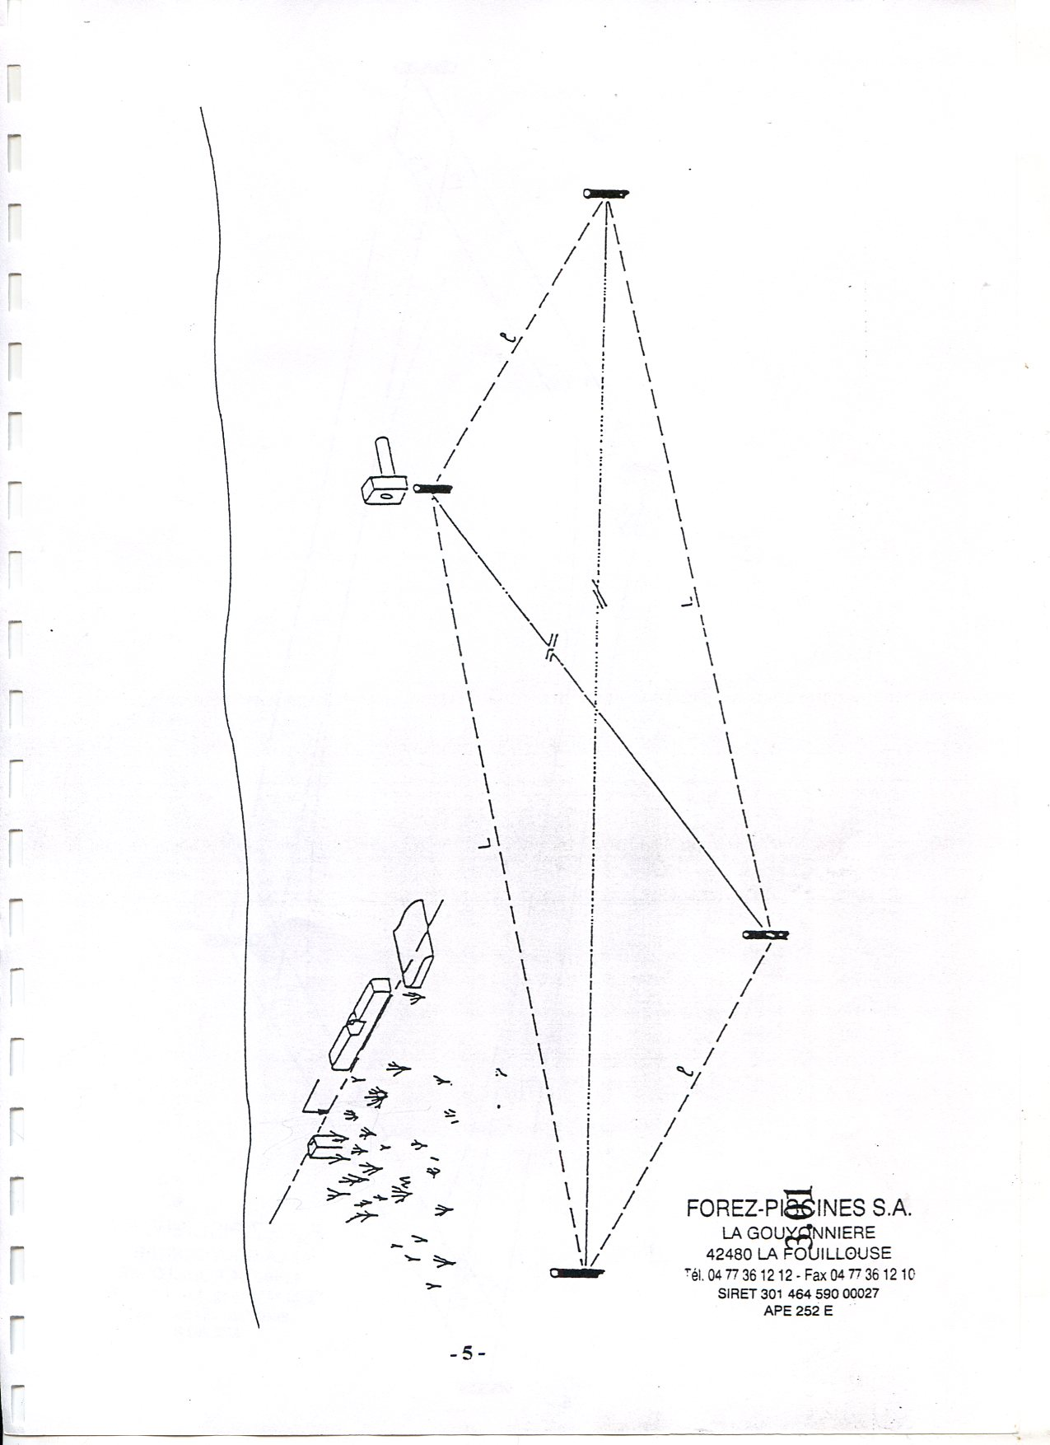

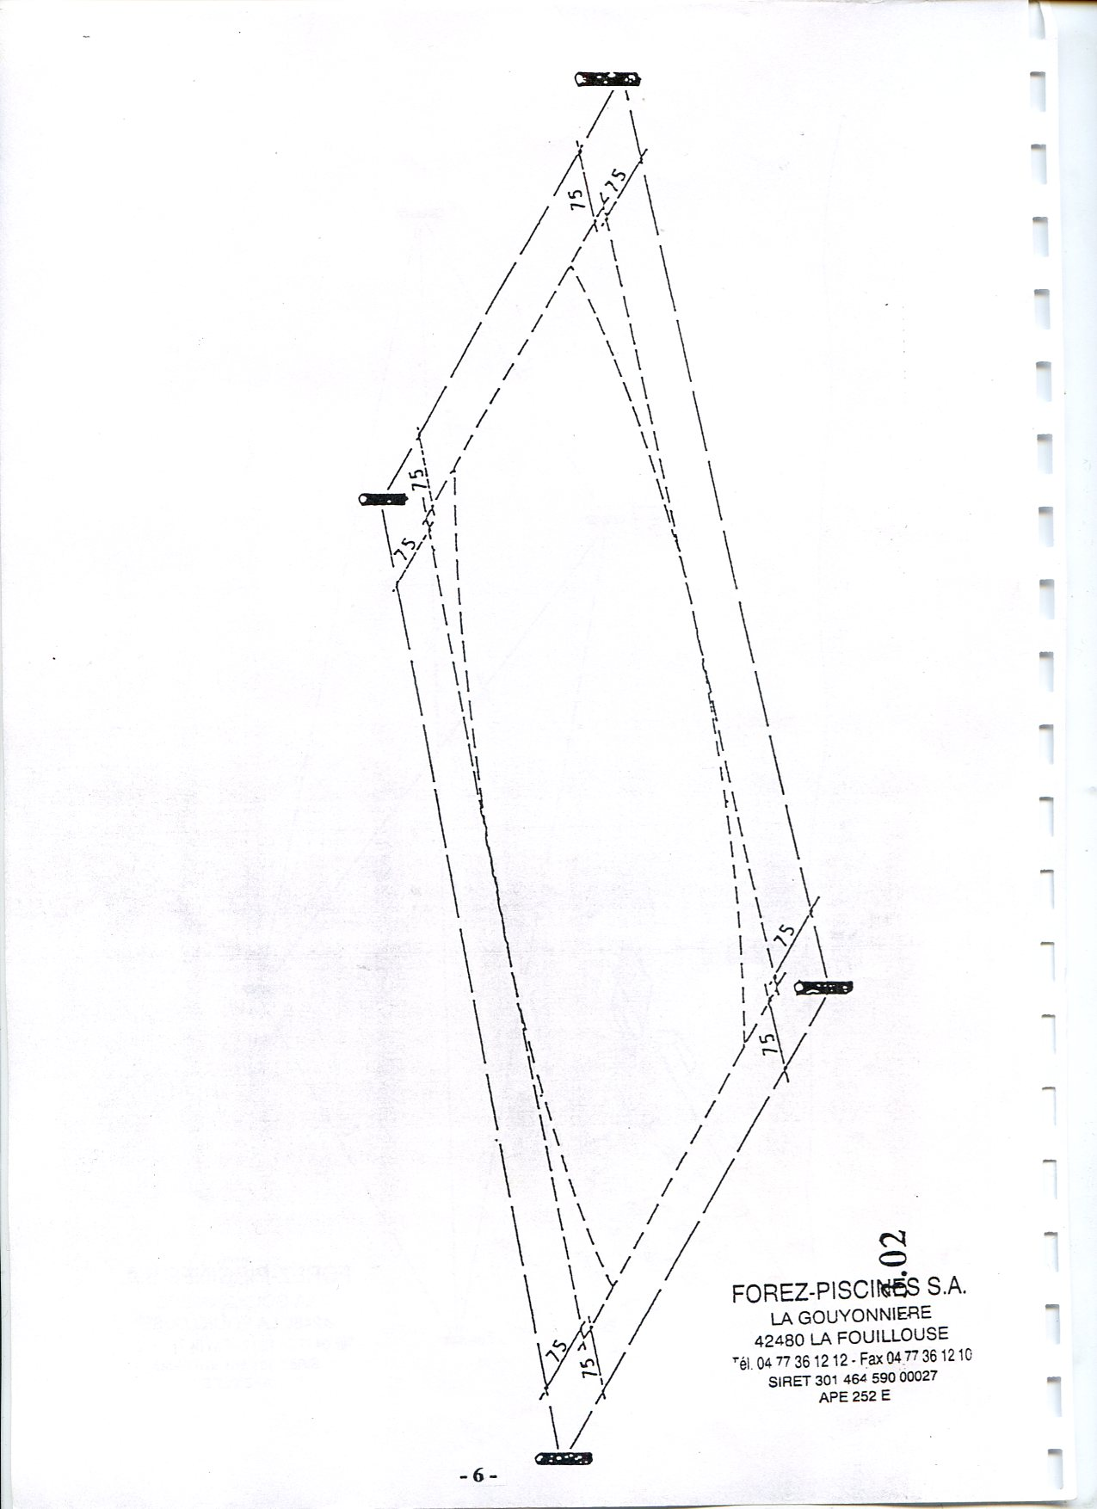

4. ЭКСКАВАТОРНЫЕ РАБОТЫ
- УРОВЕНЬ
Вставьте колышек в 3-х метрах от второго контура. Колышек определяет окончательный уровень бассейна. С помощью уровня проверьте глубину выполняемой экскавации. Один уровень должен быть размещен напротив колышка, а другой внутри контура (рис. 4.01).
- ГЛУБИНА
В случае сооружения бассейна из панелей 1.20м, глубина выемки грунта должна составлять 1.35м по отношению к уровню (рис. 4.02).
- ВЫЕМКА ГРУНТА
Выемка грунта выполняется ковшом экскаватора. Начиная со второго контура, экскавация будет опускаться вертикально до требуемого уровня 1.35м по отношению к соответствующему колышку.
- ЭКСКАВАЦИЯ БАЗОВОГО УРОВНЯ
Должно соблюдаться единообразие базового уровня 1.35м.
ВНИМАНИЕ: НЕ ПРЕВЫШАЙТЕ ГЛУБИНУ 1.35м.
- БАЗОВЫЙ УРОВЕНЬ КОНТУРА
Начиная экскавацию с внешних границ, выполните разметку базового уровня, используя 4 колышка, если бассейн прямоугольный и примерно 10 колышков ( больше если необходимо) для получения овала номинального размера 800/400.
- РАЗМЕТКА
Выполните разметку контура как раньше, используя гипс или сухую известь.
- УГЛУБЛЕНИЕ ДЛЯ НЫРЯНИЯ
Наиболее общепринятое углубление для ныряния является диссиметричной перевернутой пирамидой.
Проведите линию 1 м в длину параллельно и в линию с короткой стороной бассейна примерно на одну треть длины бассейна. Соедините конечные точки этой линии с углами бассейна (рис.4.03) (разметка и маркировка с использованием гипса).
Глубина углубления для ныряния, по отношению к уровневому колышку, будет 1.80м.
НАПРИМЕР:
* Для диссиметричного, в виде перевернутой пирамиды, углубления для ныряния сделайте разметку квадрата 1x1 м на одной трети длины бассейна в линию и параллельно короткой стороне. Затем соедините углы квадрата с углами бассейна. Сделайте разметку, используя мел (рис. 4.04).
4.8 ЭКСКАВАЦИЯ УГЛУБЛЕНИЯ
Сформируйте скос в обычном виде, идущий от дна углубления до края бассейна.

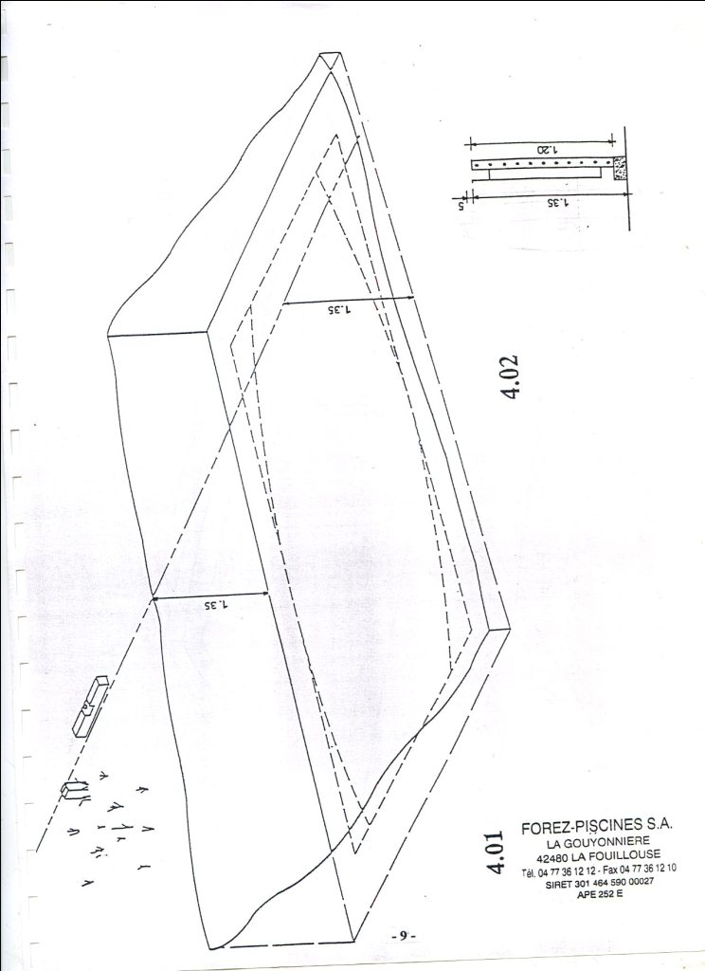

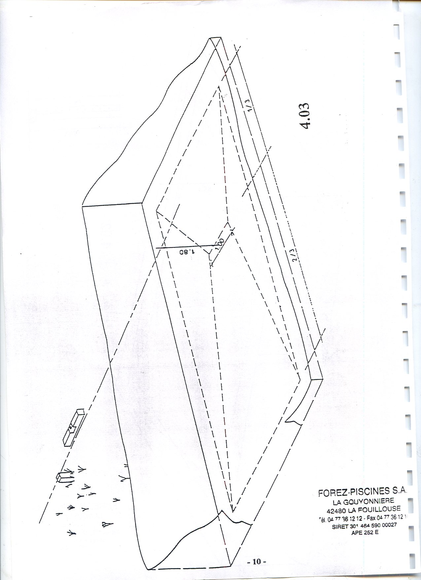

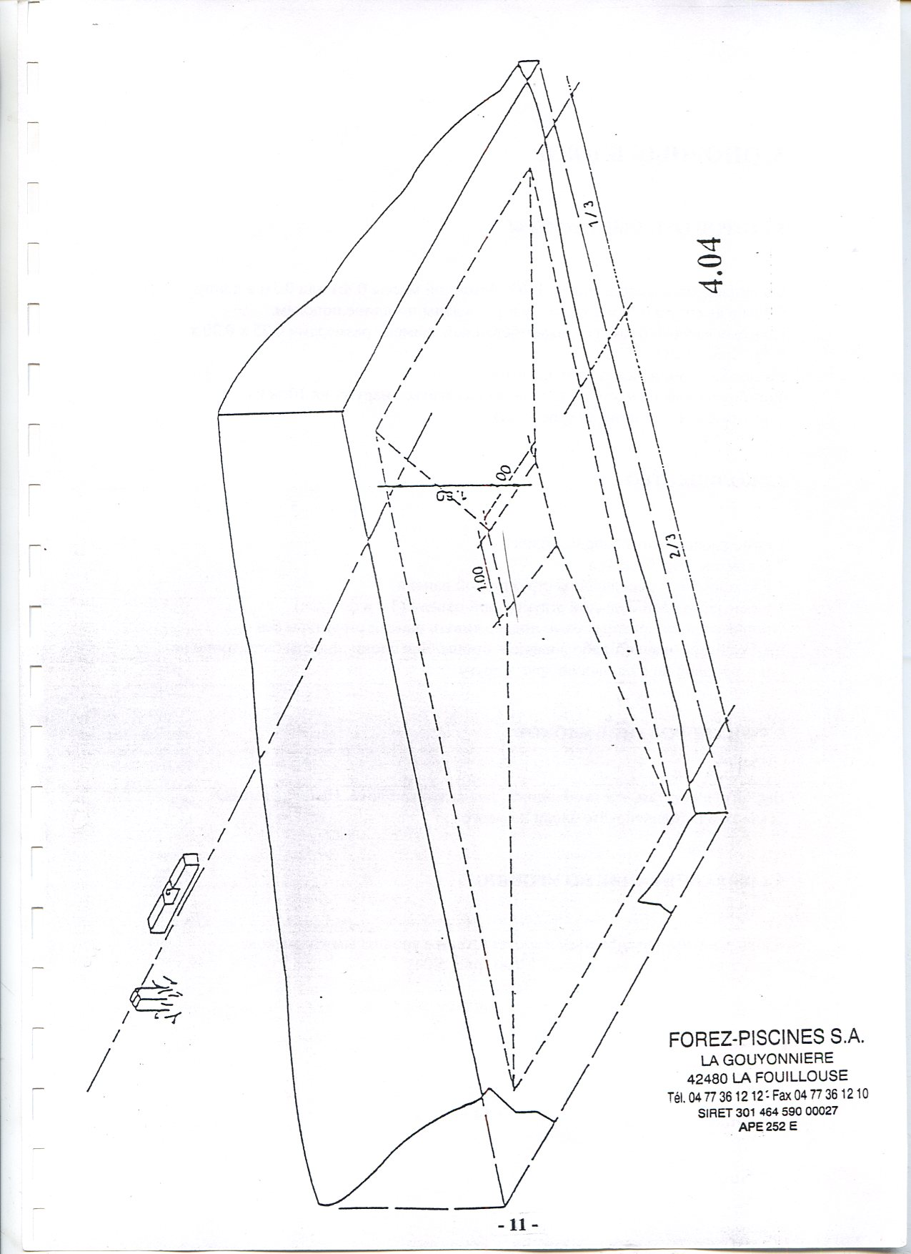

5. ОПОРНЫЕ БЛОКИ
- СТРОИТЕЛЬНЫЕ РАЗМЕРЫ
Опорные блоки выполнены из 100% бетонной массы 0.4м или 0.5м в длину, 0.20м в высоту и 0.15м в толщину и разделены по длине пополам.
Поэтому каждый блок составляет бетонный элемент размерами 0.25 х 0.20 х 0.15м (рис. 5.01).
Их необходимо использовать плашмя.
Установленные на место, они должны выдаваться наружу на 10см из фиксирующего их цемента (рис. 5.02).
- КОЛИЧЕСТВО
Важно расположить опорный блок:
- в каждом углу бассейна
- в каждом месте соединения структурной панели
- в центре каждой большой структурной панели (Зм и больше)
Опорные блоки должны прямо поддерживать панели структуры без необходимости какой-либо внешней опоры. Все блоки должны быть точно на одном уровне по отношению друг к другу.
- ФИКСИРОВАНИЕ БЛОКОВ
Выройте ямку, там, где необходимо, для каждого блока. Наполните ямку цементом и зафиксируйте блоки на место.
- ВЫРАВНИВАНИЕ ПО УРОВНЮ
Блоки должны фиксироваься в соответствии с уровневым колышком:
- на глубине 1.25м для панелей 1.20м (рис. 5.04).
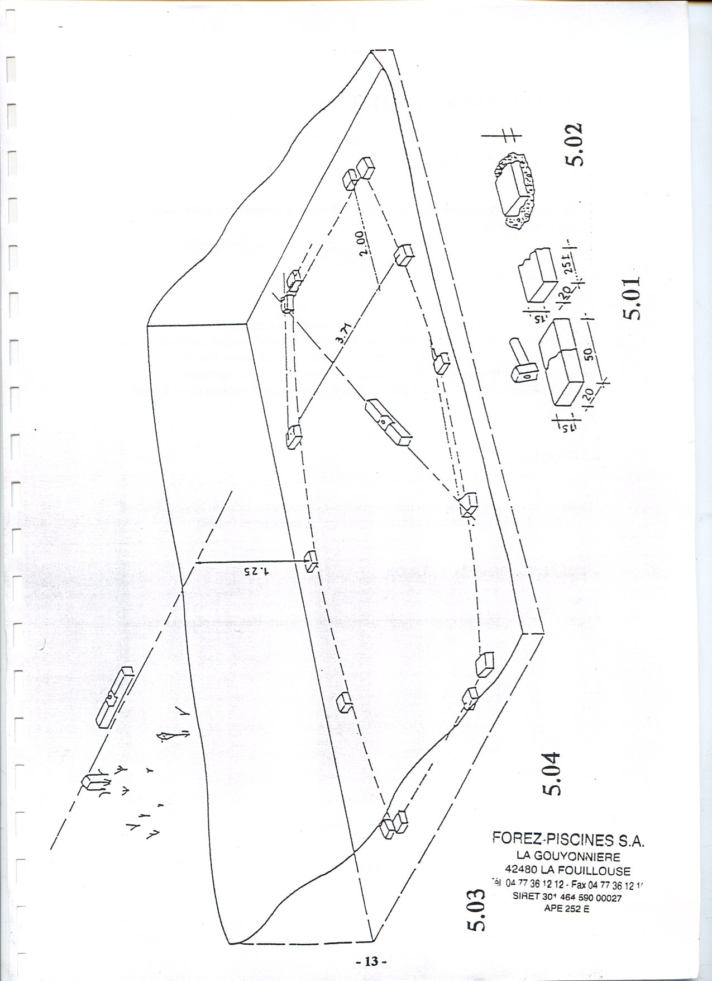

6. АРМАТУРНЫЕ РАБОТЫ
- АРМАТУРНАЯ СЕТКА
Арматурная сетка, с размером петли 200 х 200мм, с диаметром проволоки 4.5мм, поставляется в скатках.
- УСТАНОВКА
Разверните арматурную сетку на всю длину бассейна с превышением длины на 1м. Переверните ее, чтобы избежать ее сворачивания и установите на место. Разверните вторую полосу параллельно первой с нахлестом 0.20м. В зависимости от длины бассейна, используйте столько длин, сколько необходимо, следуя той же процедуре (внешний нахлест должен быть 0.50м) (рис. 6.01).
- СВЯЗКА
После того, как нахлесты хорошо выравнены, соедините секции армированной сетки друг с другом (нахлест между секциями должен быть 0.20м).
- ОБРЕЗКА ВОКРУГ БЛОКОВ
Обрежьте сетку вокруг краев каждого опорного блока. Удалите обрезки сетки.

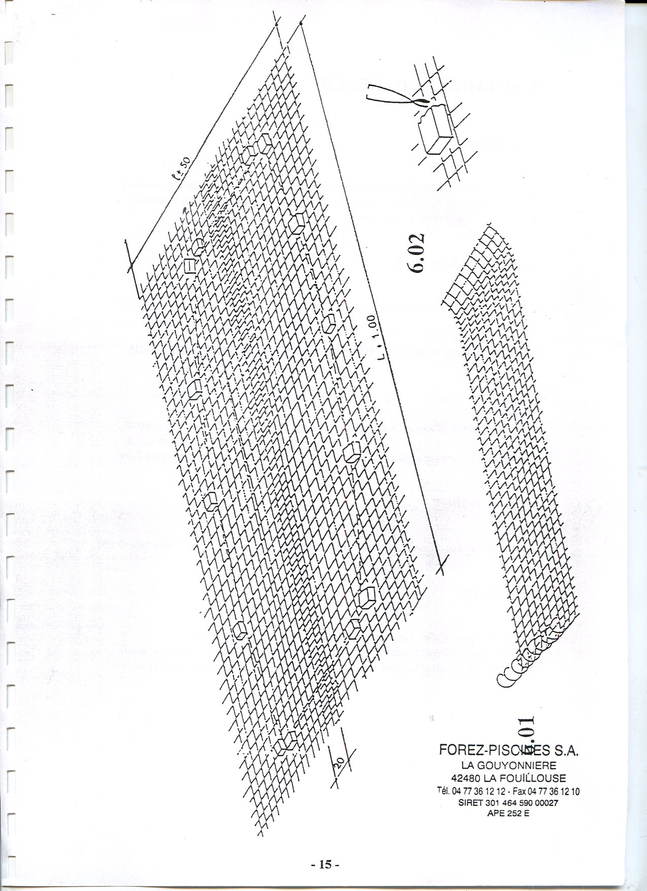

7. УСТАНОВКА ПАНЕЛЕЙ
- СТРУКТУРА
Произведена из синтезированных полимеров (хомополимер полипропилен) согласно нашему производственному процессу, составные части опалубки полностью устойчивы к гниению.
- ВЫСОТА ПАНЕЛЕЙ
Структурные панели имеют высоту 1.20м (рис. 7.01).
- ЛИНЕЙНОЕ СОЕДИНЕНИЕ ПОЛИПРОПИЛЕНОВОЙ ПАНЕЛИ
Вертикальные панели могут достигать размеров от 0.25 до 4-х метров (номинальный размер) (рис. 7.02).
Если необходимо, могут быть заказаны дополнительные составные секции, такие, как угловые панели для прямоугольных и овальных бассейнов и т.д.
(они могут использоваться для пригонки любых типов бассейнов) (рис.7.04)
- УСТАНОВКА
Структурные компоненты устанавливаются просто на опорные блоки (рис.7.05)
- СБОРКА
Соберите панели (без перетягивания), используя специальные гальванизированные болты 8/30 и гаечный ключ 13. Важно вставлять две гальванизированные шайбы, одну за головку болта, другую за гайку (рис. 7.06).

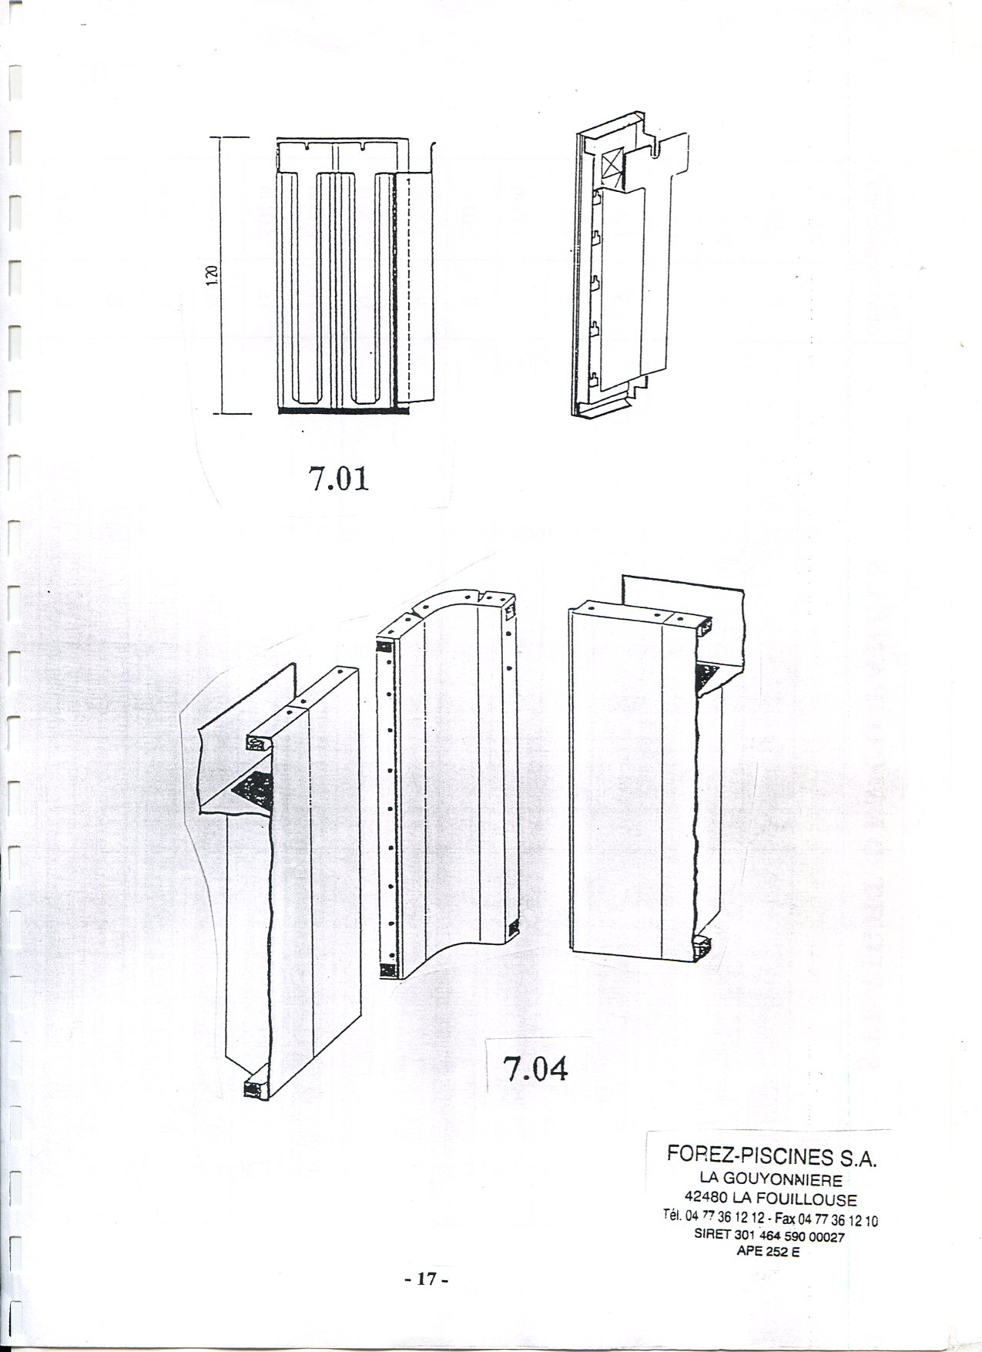

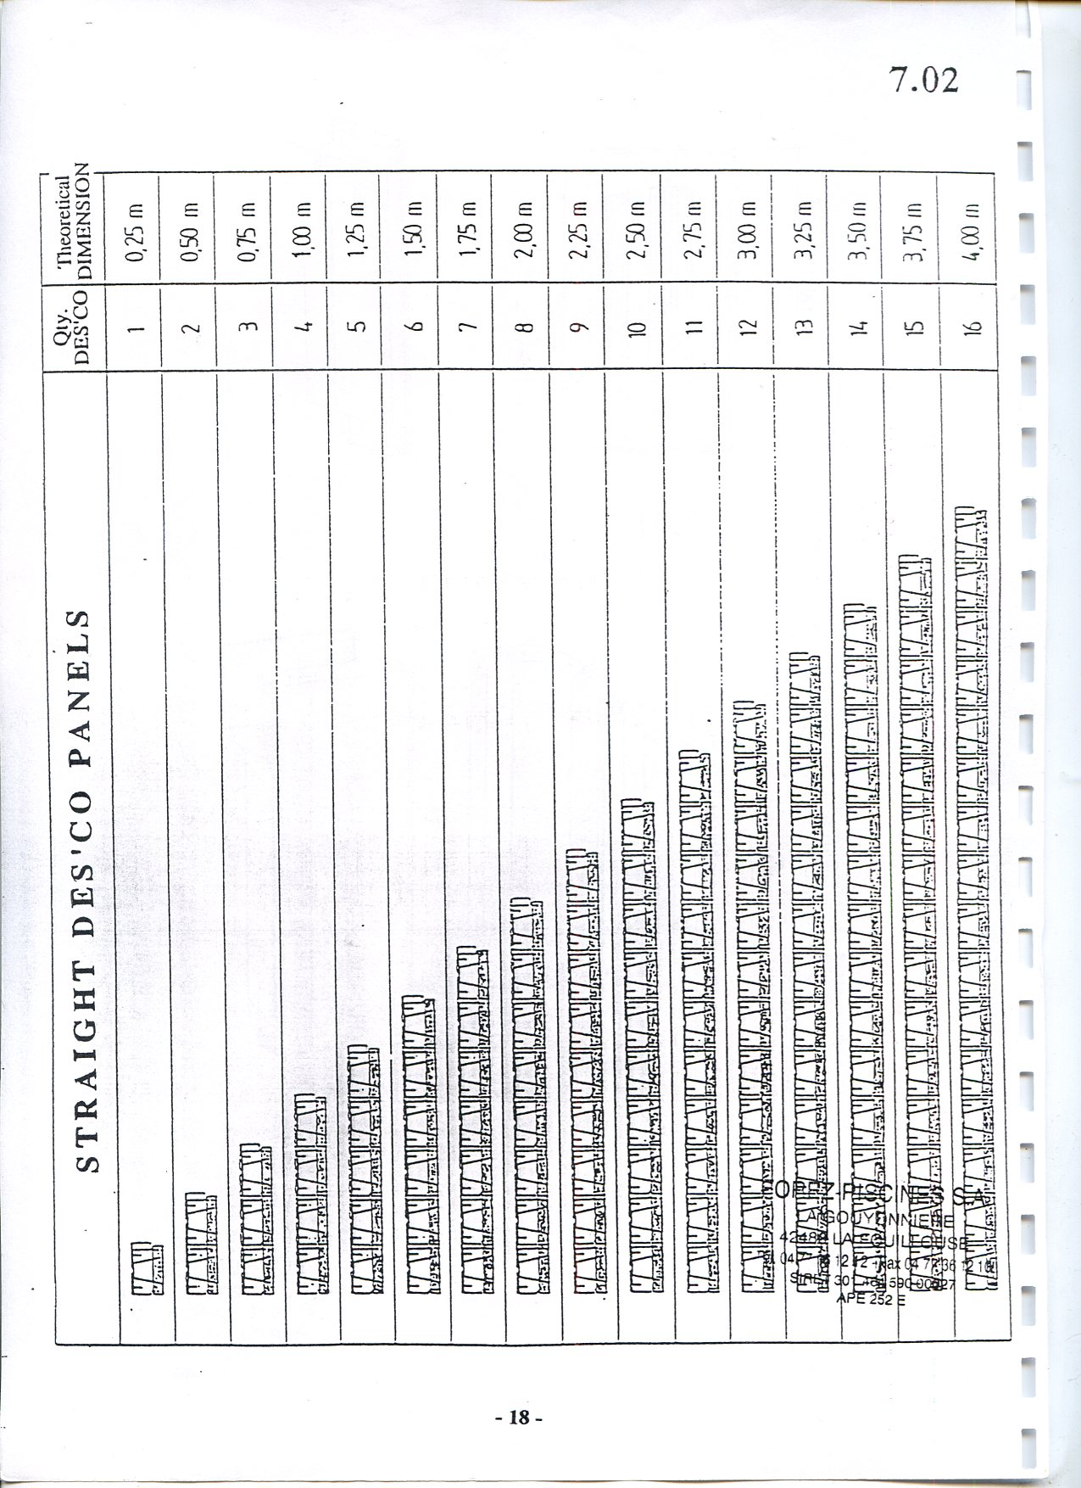

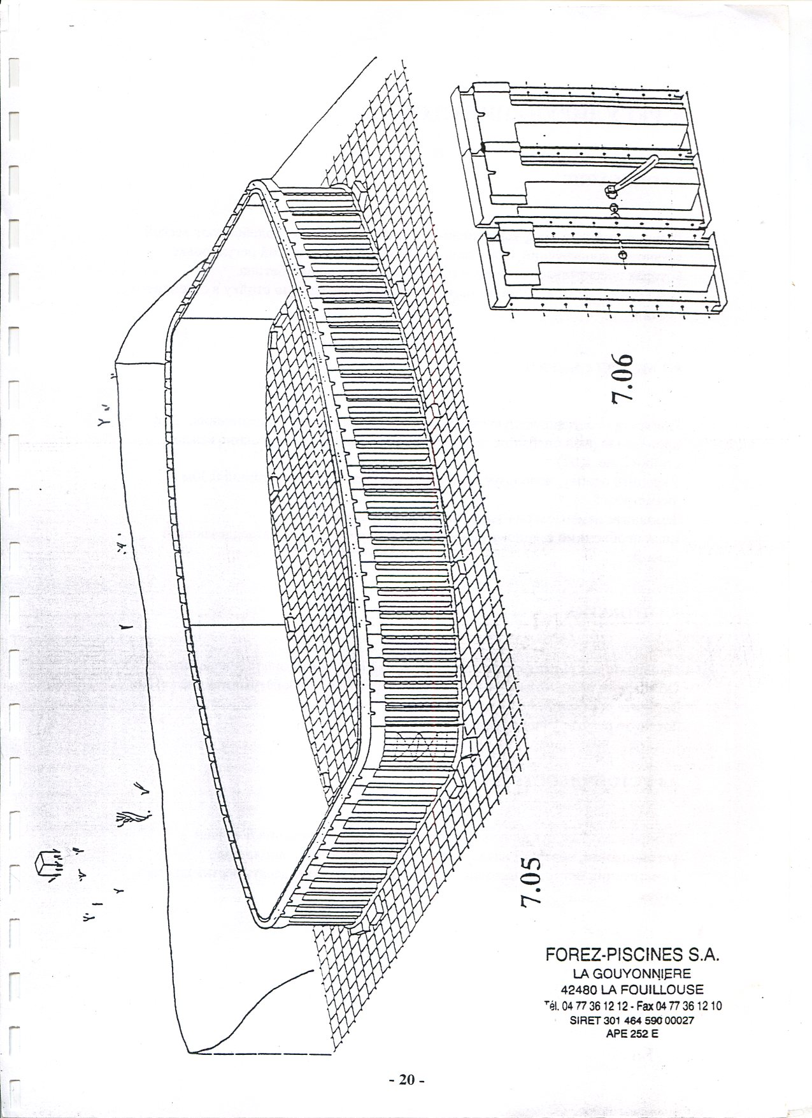

8. РЕГУЛИРУЮЩИЕ СТОЙКИ
- ОПИСАНИЕ
Регулирующие стойки, выполненные в трубчатой форме, содействуют легкой установке конструкции, благодаря двойной телескопической регулировке, которая обеспечивает отличную опору во время заливки бетона.
Для всех элементов 3.75 и 4м прикрутите дополнительную стойку в середине панели.
- МЕТОД СБОРКИ
Прикрутите регулирующую стойку к каждому панельному соединению. Для проведения этой операции, выройте неглубокую ямку у основания каждой стойки (рис. 8.01).
Укрепите основу, используя, например, скрученный прут, длиной 0.30м и диаметром 8.
Заполните цементом для завершения фиксирования.
Если необходимо сэкономить время, используйте быстро затвердевающий цемент.
- ПРОВЕРКА
Проверьте все размеры бассейна: длину, ширину, и диагонали (очень важно). Обеспечьте правильный уровень конструкции используя регулирующие стойки. Затяните все болты.
Затяните регулирующие стойки (рис. 8.02).
- УСТОЙЧИВОСТЬ
В определенных, исключительных случаях, для обеспечения большей устойчивости, вечером, накануне проведения работ по наполнению конструкции бетоном, наполните наполовину бетоном десять вертикальных стоек.

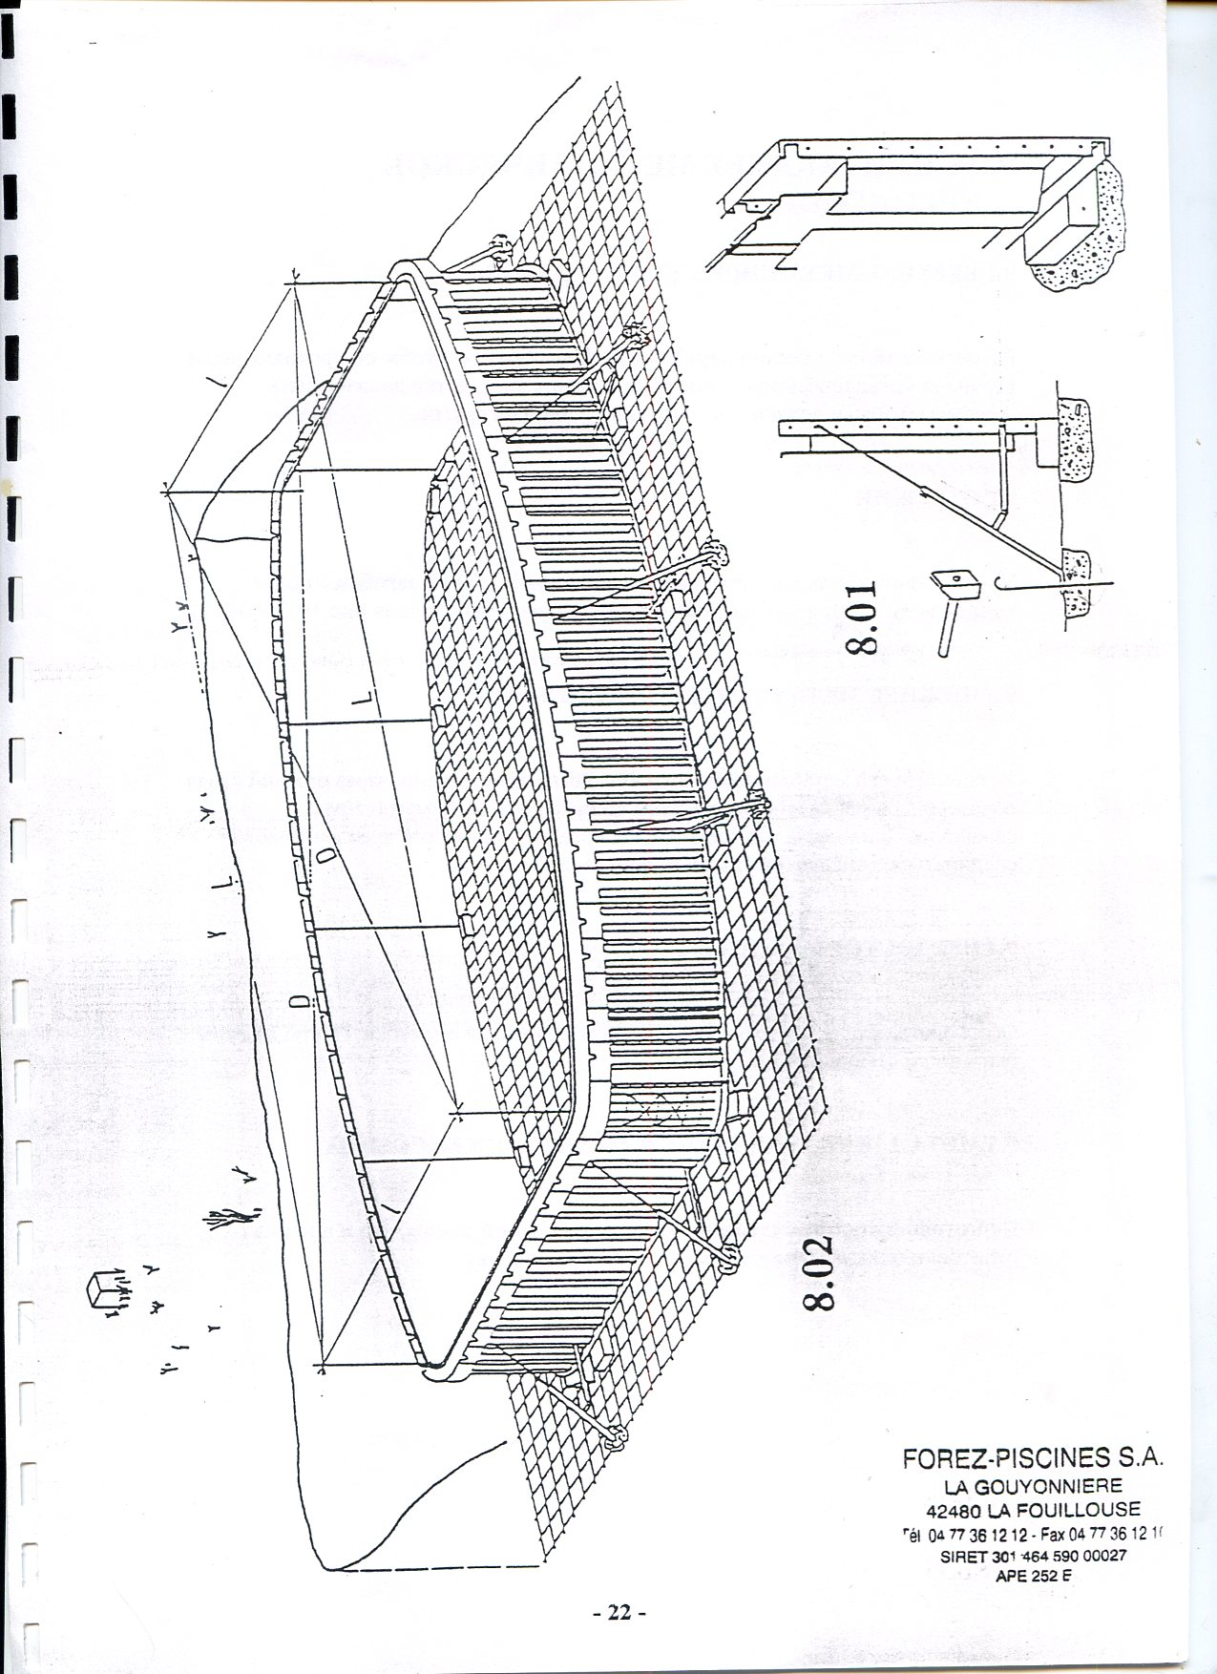

9. УСИЛИВАЮЩЕЕ МЕТАЛЛИЧЕСКОЕ КРЕПЛЕНИЕ
- ВЕРХНЕЕ МЕТАЛЛИЧЕСКОЕ КРЕПЛЕНИЕ
Разместите металлический прут 08мм таким образом, чтобы он проходил через верхнюю металлическую обвязку. Соединения внахлестку должны быть минимум 0.50м и должны фиксироваться одно на другое.
- СТЕРЖНИ
Усиливающие стальные стержни 06мм и длиной 1.20м с загибом с обоих концов вставляются в каждый канал панели (рис. 9.01, детали рис. 9.03,9.04).
- НИЖНЕЕ МЕТАЛЛИЧЕСКОЕ КРЕПЛЕНИЕ
Установите два металлических стержня 08мм, проходящих через нижний канал вокруг дна бассейна. Нахлестка длин должна быть минимум 0.50м и фиксироваться вместе. По желанию нижнее металлическое крепление может соединяться с опалубкой (рис. 9.1, детали рис. 9.3, 9.4)
- ПРЕДОСТОРОЖНОСТИ
Обеспечьте, чтобы металлический крепеж не касался опалубки. Пруты должны быть полностью покрыты бетоном.
- МЕТАЛЛИЧЕСКИЙ КРЕПЕЖ ОКАНТОВКИ БАССЕЙНА
Подготовьте стальные стержни 08мм той же самой длины, что и ширина окантовки плюс 0.50 или 0.60м, и положите их сбоку.

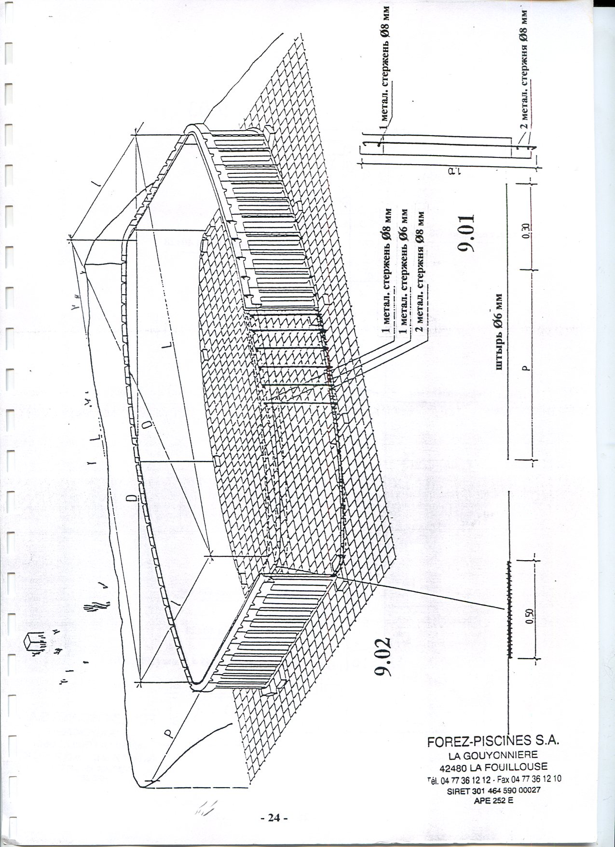

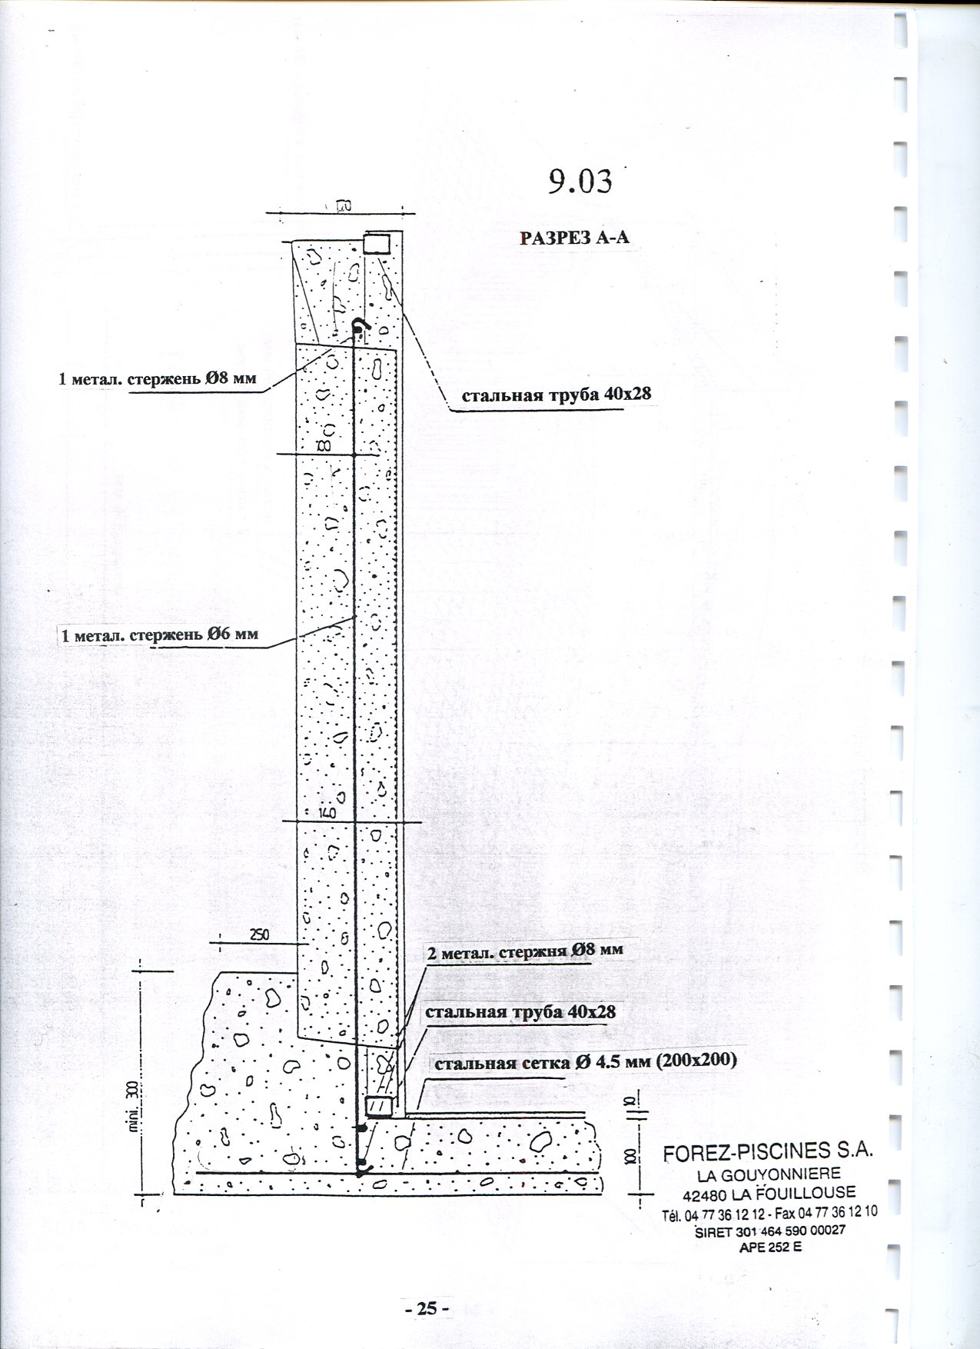

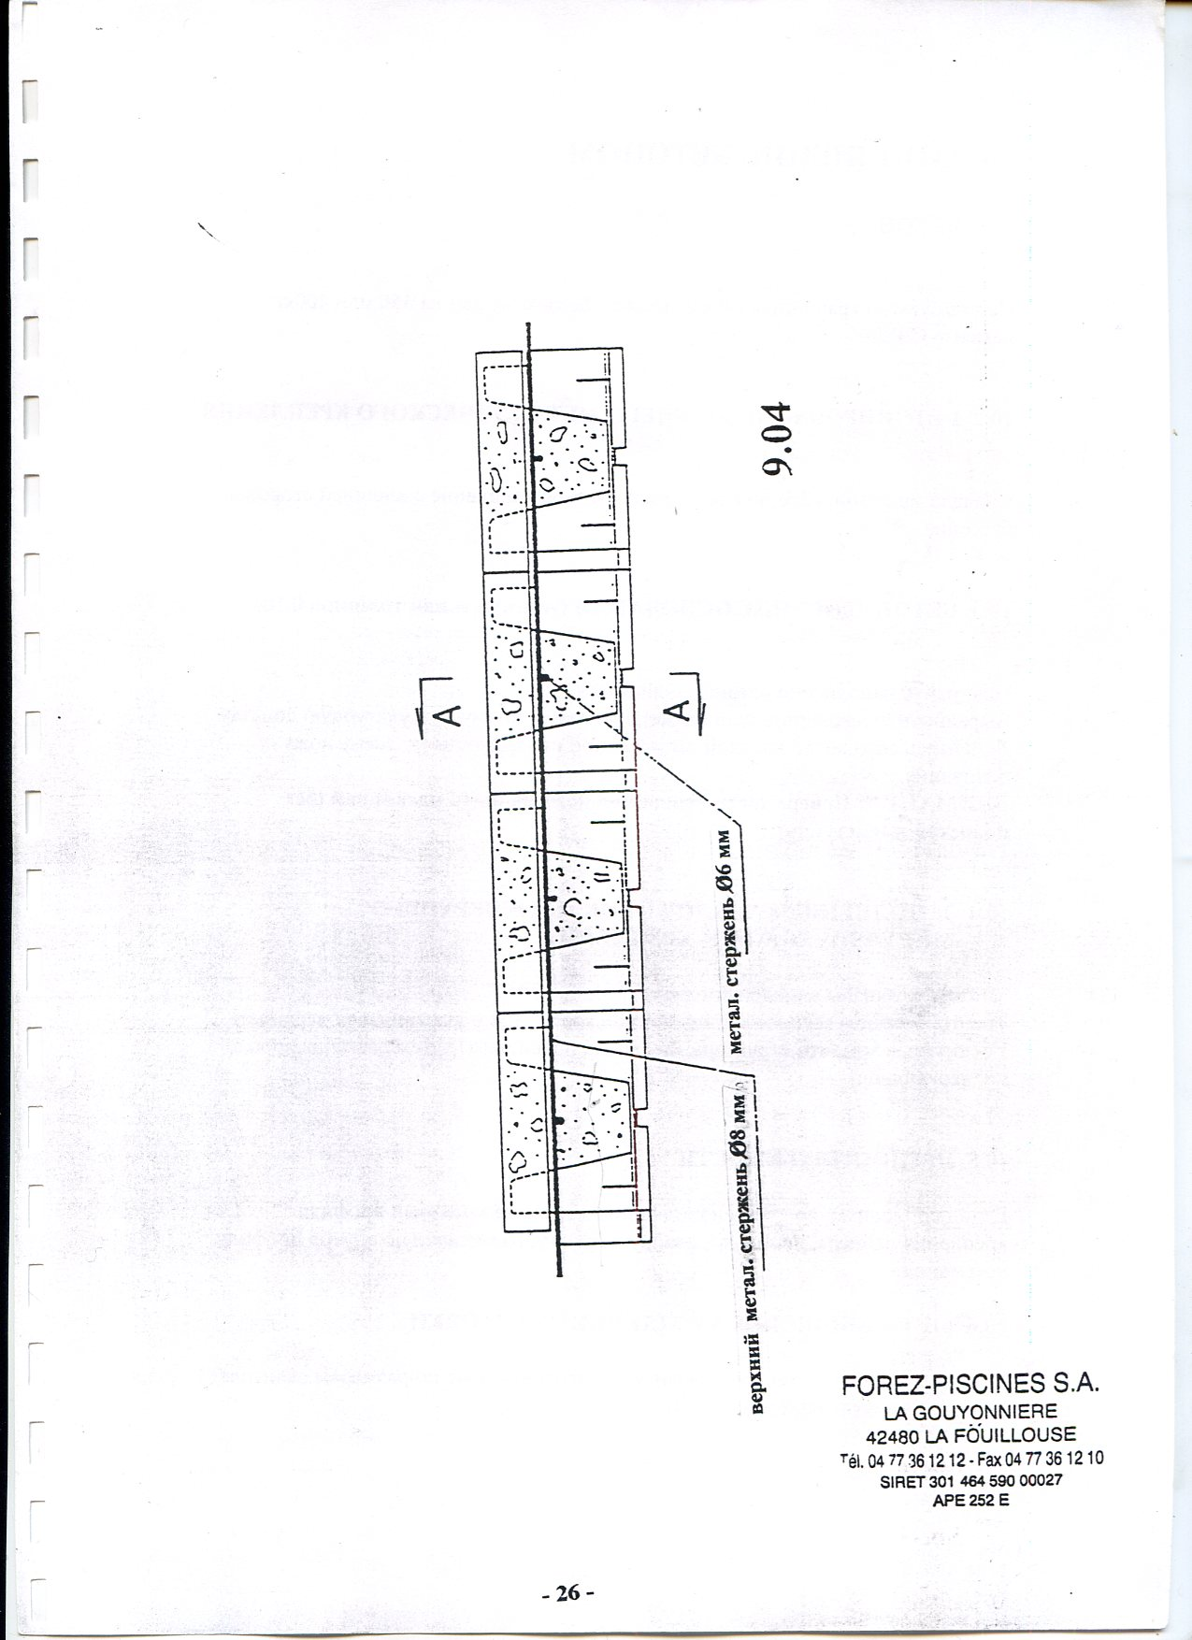

10. ЗАПОЛНЕНИЕ БЕТОНОМ
- БЕТОН
Используемый гравийный бетон должен быть замешан на 350 или 400кг цемента C.P.J.45.
- БЕТОНИРОВАНИЕ НИЖНЕГО МЕТАЛЛИЧЕСКОГО КРЕПЛЕНИЯ
Сначала забетонируйте нижнее металлическое крепление с внешней стороны бассейна.
- БЕТОНИРОВАНИЕ ОСНОВАНИЯ (минимальная толщина 0.10)
Начинайте наполнение бетоном основания.
Выравните поверхность основания, используя прямую штукатурную лопатку. Добейтесь абсолютно гладкой заглаженной поверхности по всему ложу основания.
ВНИМАНИЕ: Поверхность основания должна быть идеальной (без полостей и выступов).
- ЗАПОЛНЕНИЕ КАНАЛОВ ПАНЕЛЕЙ И ВЕРХНЕГО МЕТАЛЛИЧЕСКОГО КРЕПЛЕНИЯ
Заполните каналы панелей бетоном.
Залейте бетоном верхнее металлическое крепление и выравните поверхность. Убедитесь в том, что структура заполнена правильно (путем раскачивания, проверка швов).
- ПРЕДОСТОРОЖНОСТИ
Если необходимо, во время наполнения, защитите замковый профиль крепления лайнера, используя клейкую бумагу, размещенную внутри профиля крепления.
- МЕТАЛЛИЧЕСКОЕ КРЕПЛЕНИЕ ОКАНТОВКИ
Вставьте железные стержни (зараннее приготовленные по размерам окантовки) в бетон в каналах панелей (рис. 10.1).

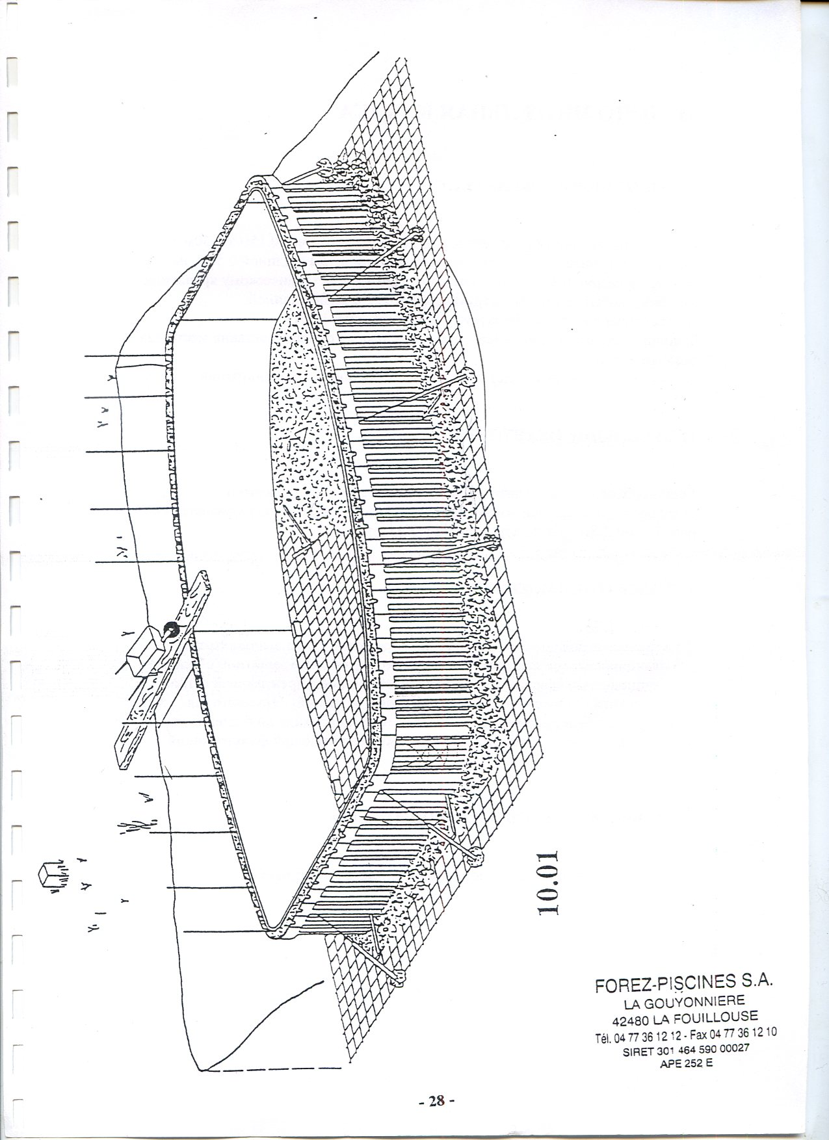

11. ДОПОЛНИТЕЛЬНАЯ КЛАДКА
- ОПОРА БЛОКА ФИЛЬТРАЦИИ
Сделайте неглубокий фундамент для двух маленьких стен (0.15м х 0.50м в длину). Соорудите 2 маленькие стены толщиной 0.15м и длиной 0.50м, на уровне примерно 0.36м по отношению к верхнему металлическому креплению ( в зависимости от типа фильтрующего блока), с общей длиной, соответствующей длине фильтрующего блока (рис. 11.01).
Заполните пространство между двумя маленькими стенами (оставив место для откачки воды).
Залейте место, которое будет использовано как опора для фильтрации.
- УСИЛЕНИЕ ОКАНТОВКИ
Если необходимо, соорудите усиливающие опоры для поддержки окантовочной площадки вокруг бассейна. Эти опоры должны размещаться на расстоянии 2.5м друг от друга (рис. 11.02).
- ЭЛЕКТРОСНАБЖЕНИЕ
Электрические соединения, которые должны обязательно выполняться квалифицированным электриком, положите в траншею в защитной оболочке 050, защищенной красной стандартизированной предупреждающей сеткой (рекомндуется, но не обязательно для частных владений). Эта защитная оболочка 050 будет уложена от источника электропитания до бассейна на одном уровне с верхом двух малых стен, поддерживающих фильтрующий блок.
- ИНФОРМАЦИЯ ОБ ЭЛЕКТРОПРОВОДКЕ
Обратитесь к техническому листу устанавливаемого устройства.

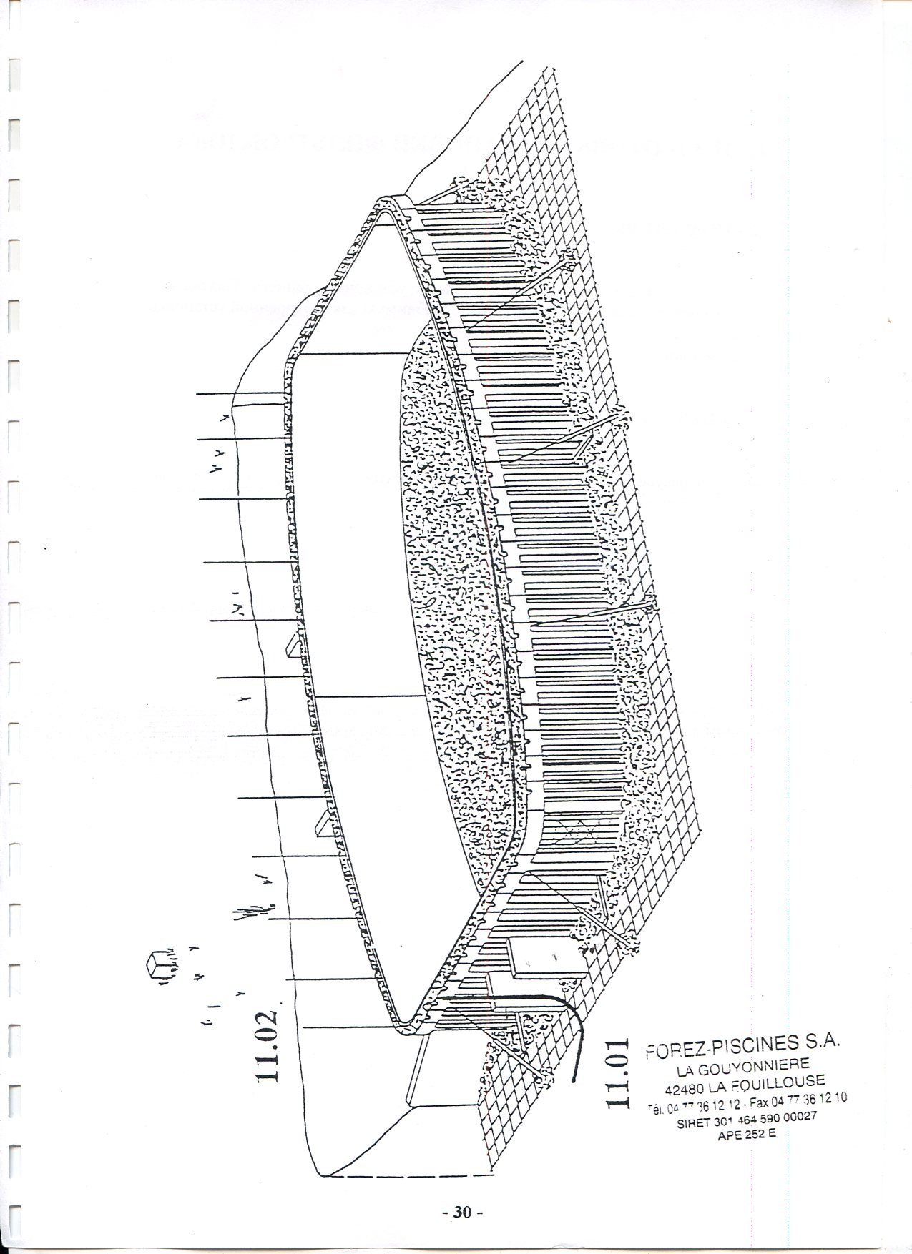

12. ПОДГОТОВКА УСТАНОВКИ ФИЛЬТРОБЛОКА
- ПОДГОТОВКА
Поставьте фильтрующий блок на место перед установкой лайнера. Тщательно подготовьте допонительную укладку, необходимую для безупречной установки блока.
Удалите блок.
- СОЕДИНЕНИЯ
Добавьте раствора для отделки ложа под блок, чтобы предотвратить вибрацию блока во время его работы.

13. ОБРАТНАЯ ЗАСЫПКА - ОКАНТОВКА - ОКАНТОВОЧНАЯ ПЛОЩАДКА
- ОБРАТНАЯ ЗАСЫПКА
Как только закончены работы с кладкой, проведите обратную засыпку вокруг бассейна.
Обычно для этой операции используются механические машины.
Глина, шлаки или тяжелые куски камня недопустимы при обратной засыпке. Глина разбухает при соединении с водой.
Также запрещено использование шлаков, даже стабилизированных цементом, поскольку эти печные шлаки могут набухать до 20% при влажности.
В дополнению к тому факту, что два вышеобозначенных вида засыпки набухают, необходимо помнить, что когда эта засыпка используетсяя, она уже может содержать определенный процент влажности, и после осадки оставит пустоты уже поели установки и уплотнения окатовочной площадки и окантовки бассейна.
Если грунт в котором установлен бассейн состоит из глины, выполните обратныю засыпку, используя песок и рваный камень.
- ОКАНТОВКА
Отогните арматурные пруты, установленные для окантовочного покрытия (рис. 13.01).
Поставьте окантовочные плиты на место:
- используя сухую цементную смесь, если армированный бетон еще не застыл . или
- влажную цементную смесь, если бетон уже застыл.
Расшейте швы кладки и почистите губкой.
- КРАЙ
По внутреннему краю бассейна сделайте выступ (напуск) 3-4см. Это предохранит от выплескивания воды.
- ОКАНТОВОЧНАЯ ПЛОЩАДКА
Поместите арматурную сетку на арматурные пруты вокруг бассейна (которые позже служат опорой для сопинговой окантовки).
Зафиксируйте (рис. 13.03).
Создайте основание толщиной 10см замешанное на 400кг C.P.J 45.
Поднимите сетку, чтобы удостовериться, что бетон ровно распределен. Уложите плиты, используя сухую цементную смесь и побрызгайте водой.

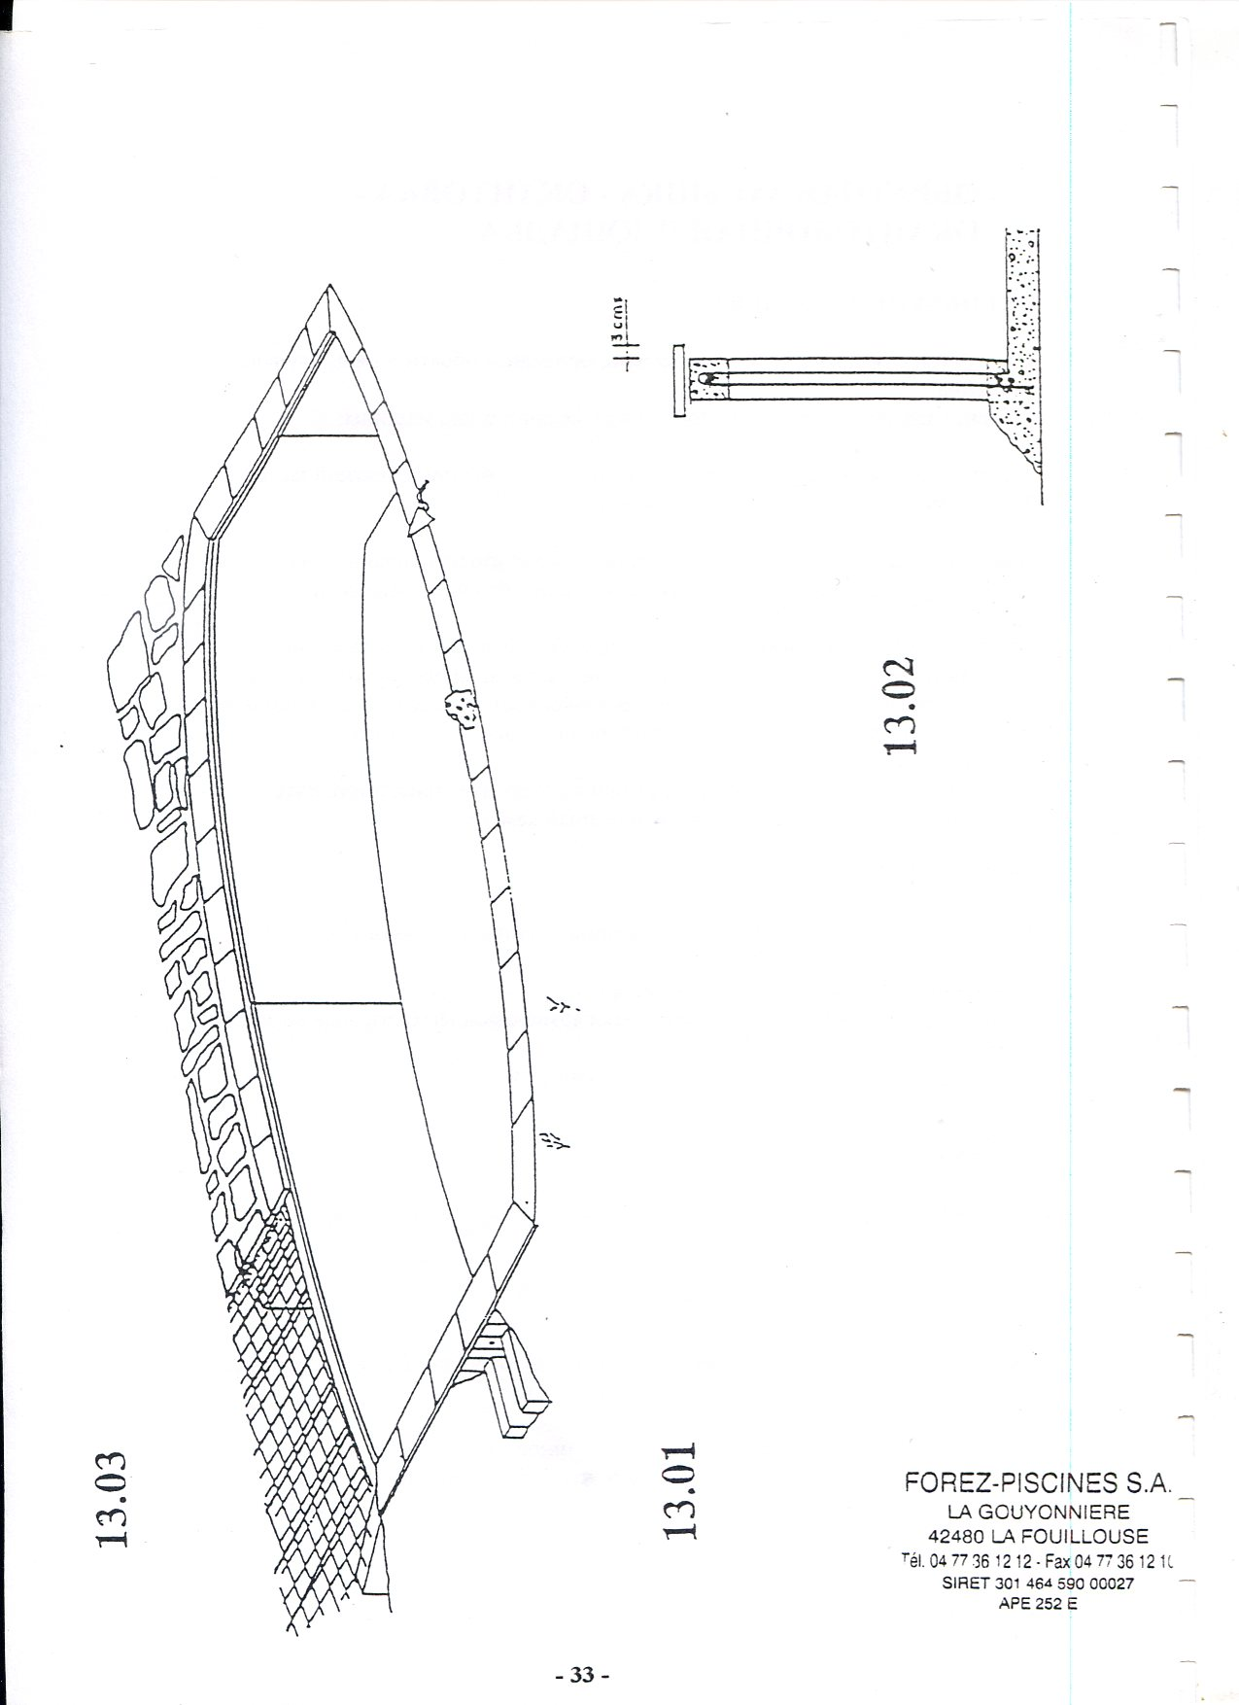

14. ГИДРОИЗОЛЯЦИОННОЕ ПОКРЫТИЕ (ЛАЙНЕР)
- ОПРЕДЕЛЕНИЕ
Лайнер, это непроницаемая пластиковая оболочка, толщиной 0.75мм, имеющая вставляемую часть, фиксируемую в специальном профи пр крепления чя бортах бассейна.
- ПОДГОТОВКА
Тщательно почистите профиль крепления. Почистите стены и дно бассейна (если необходимо). Очистите любые несовершенное™ поверхности.
Полностью подметите бассейн, и затем пропылесосьте (рис. 14.01).
- ПРОКЛАДКА МЕЖДУ ЛАЙНЕРОМ И ОСНОВАНИЕМ
Для того, чтобы избежать установки прокладочного слоя, убедитесь, что поверхность основания настолько гладкая, насколько это возможно.
Если, однако, необходимо установить прокладочный войлок, это необходимо сделать, используя несколько полос, расположенных рядом и приклеенных специальным клеем. Разгладьте все складки, используя щетку (разглаживайте от центра к внешним краям).
- МЕСТА СТЫКОВКИ ПАНЕЛЕЙ
Приклейте полосу специальной клейкой ленты (которая поставляется с бассейном) на каждое вертикальное соединение панели, убеждаясь в отсутствии складок.
- УСТАНОВКА ЛАЙНЕРА НА МЕСТО
Начинайте фиксирование с одного угла бассейна (ВАЖНО: Убедитесь, что маркировка угла лайнера соответствует углу бассейна).
Когда все углы зафиксированы, начинайте устанавливать боковые стороны.
С помощью круглого деревянного колышка (используемого как молоток), завершите подгонку лайнера (рис. 14.02).
Используйте мощный пылесосный шланг, помещенный между лайнером и конструкцией для устранения всех складок (всасывайте от центра наружу). Начните наполнение бассейна (минимум: 5см, максимум: 20см). Если воды будет больше, будет очень трудно зафиксировать последний угол после удаления шланга пылесоса. Зафиксируйте последний угол.
ПРИМЕЧАНИЕ: Прозрачный стопорящий элемент из ПВХ обеспечивается для блокировки лайнера в углах. Это предотвращает отцепление лайнера в будущем.
ВАЖНО: Уплотните пространство вокруг шланга, используя скрученную ткань.

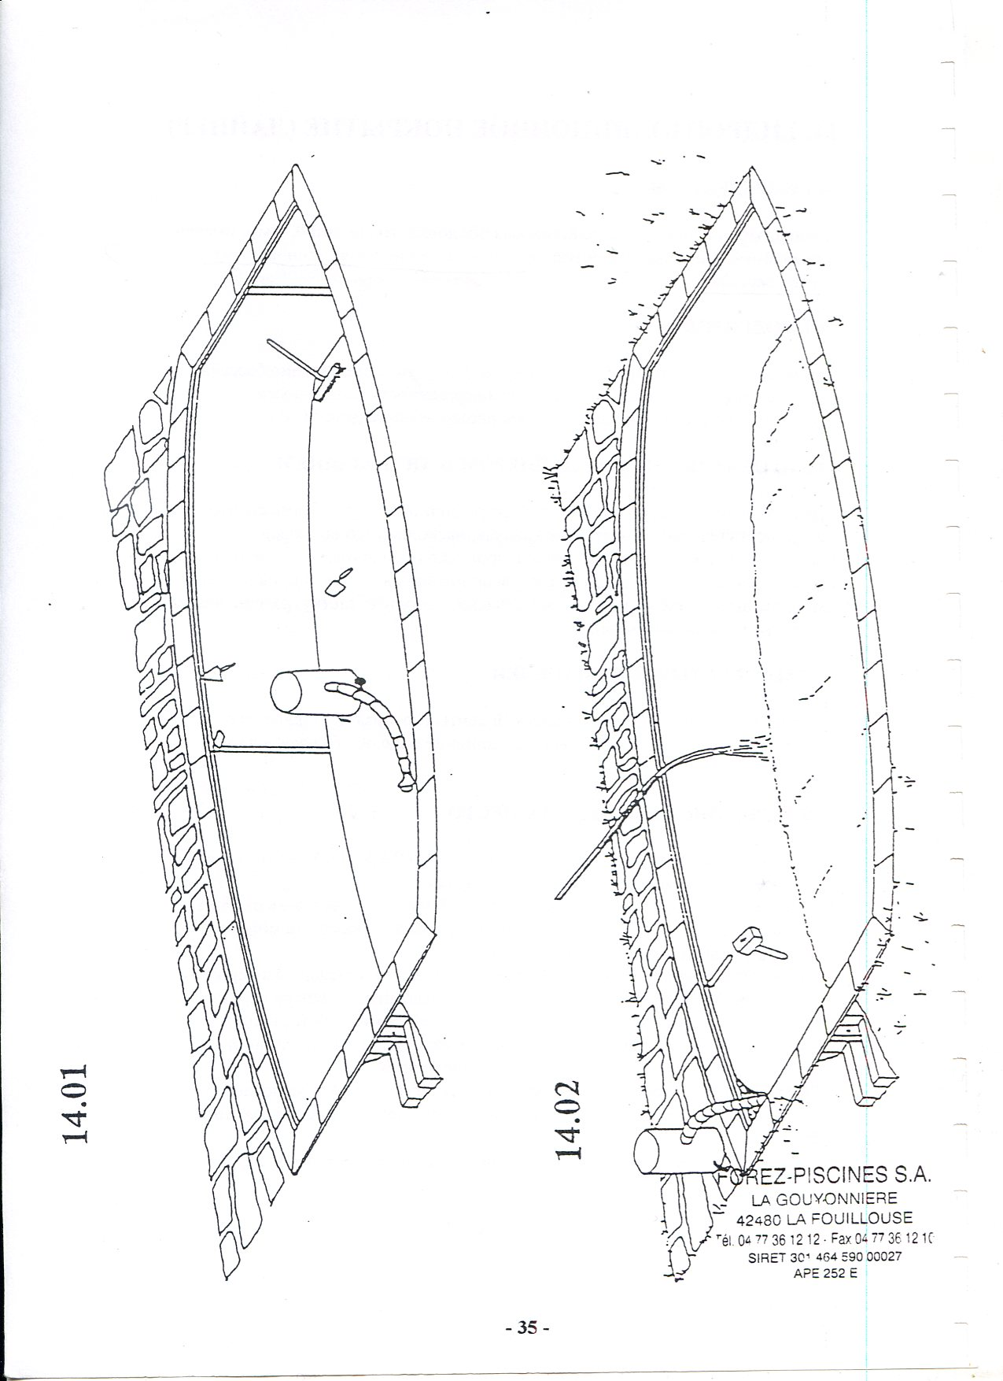

15. ФИЛЬТРУЮЩИЙ БЛОК
- ПОДКЛЮЧЕНИЕ ВНИМАНИЕ: ОЧЕНЬ ВАЖНО !!!
- Электрические подключения должны обязательно выполняться квалифицированным электриком.
- Электрические соединения соответствуют норме NF С 15.100, пересмотренной в мае 1991г.
- Герметичные электрические коробки монтируются за пределами предусмотренной законодательством территории защиты, т.е. более 3.5м от любой точки бассена.
- Электрические соединения внутри коробок должны предохранены.
- Является обязательной установка системы, включающей 16А калиброванный предохранитель в начале линии питания фильтрующего блока для защиты от замыкания на землю.
- СОКРЫТИЕ ЭЛЕКТРИЧЕСКИХ КАБЕЛЕЙ
- Под дорогой или тропинкой минимальная глубина = 1м
- В других случаях минимальная глубина = 0.60м
- Если кабеля не лежат оболочкеб, обязательно положите красную педупредительную сетку.
- НАСОСЫ
Электроснабжение насоса является однофазным. Только определенные нагреватели могут быть трехфазными.
Если мотор является F15 типа (односкоростным), черный провод №8 (по схеме электрической коробки фильтрации) не используется. Просто отсоедините его от соединительной коробки.
- ЗАЗЕМЛЕНИЕ
Система должна быть соединена с одобренным нормами заземлением. Сопротивление заземления должно периодически измеряться. Для установок за рубежом, проконсультируйтесь в отношении показателей, имеющих силу по законодател ьству.
- ДИФФЕРЕНЦИАЛЬНОЕ УСТРОЙСТВО
Дифференциальное устройство ЗОмА для защиты людей, использующих плавательный бассейн, должно периодически проверяться (раз в месяц). Дифференциальное устройство должно размыкать всегда, когда нажимается кнопка.
Эта проверка должна проводиться, когда система под напряжением.
Если дифференциальное устройство не работает (не открывается), выключите линию электроснабжения и позвоните квалифицированному электрику для проведения починки.

- УСТАНОВКА ФИЛЬТРУЮЩЕГО БЛОКА
При установке фильтрующего блока будьте осторожны, чтобы не повредить лайнер.
- НАПОЛНЕНИЕ
Завершите наполнение бассейна. Удостоверьтесь, что уровень воды остается примерно на 2см ниже верхней части скиммера (рис. 15.01).

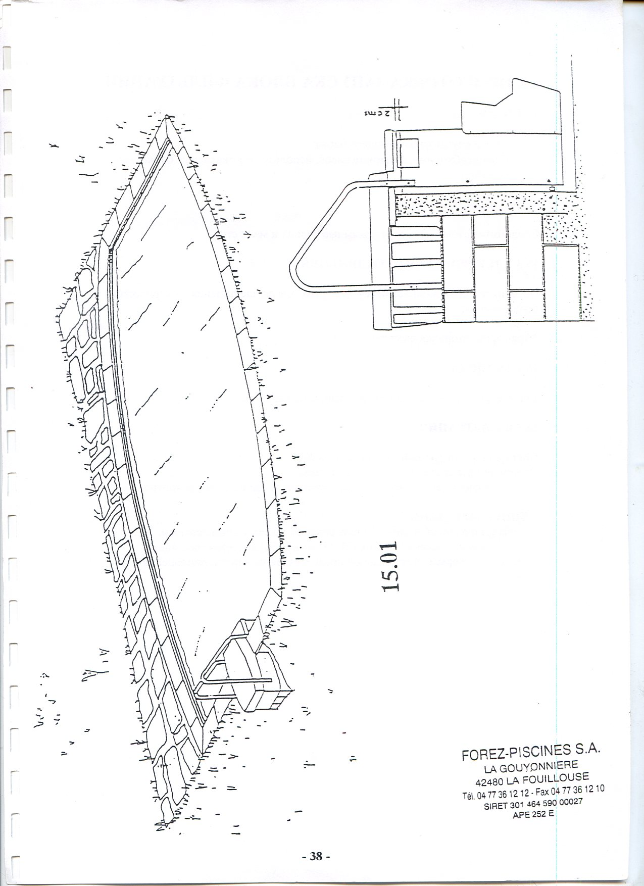

16. ПОДГОТОВКА ЗАПУСКА БЛОКА ФИЛЬТРАЦИИ
- НАСОСЫ
Установите внутрь фильтрующего блока:
• Если необходимо, заклиньте насос, используя поставляемые блоки для монтажа.
- СОЕДИНЕНИЕ ТРУБ
Соедините трубы, используя зажимные кольца и манжеты.
- ЭЛЕКТРИЧЕСКИЕ СОЕДИНЕНИЯ
Позвоните квалифицированному электрику для осуществления электрического подключения:
- насоса
- трансформатора прожектора
- ЗАЛИВКА
Залейте фильтрующий насос через выпускное соединение.
- ФИЛЬТРАЦИЯ
Поставьте фильтрующий картридж на место.
Отрегулируйте время на контрольных часах.
Запустите фильтрацию, используя включатель на панели электроконтроля. ОБЩИЕ ЗАМЕЧАНИЯ
- Случай, описанный в данной спецификации, является стандартным.
- Плавательный бассейн "ЛИБЕРТИ" (форма боба) является бассейном свободной формы. В этом случае предоставляется чертеж размещения панелей.

